PRESSINFORMATION Nu finns GOBO till Turn
21 november 2019
______________________________________________________________
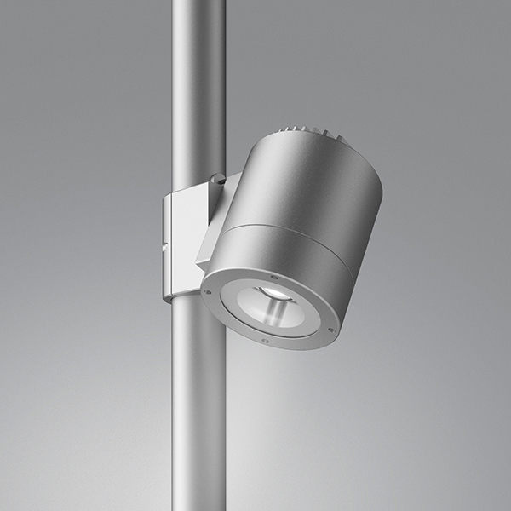

Turn GOBO
Med Turn GOBO presenterar vi en av marknadens mest eleganta GOBO-projektorer. Nu kan
du projicera mönster och budskap utan att kompromissa. Till ytan ser den ut som en vanlig
Turn Spot men inuti gömmer sig avancerad GOBO-teknik. Detta gör att vi, på samma stolpe,
kan kombinera belysning och GOBO-projektion.
I Turn GOBO hittar vi en professionell lösning på 40 W med optik av hög kvalitet. Aktiv kylning
i kombination med en standardlins på 85 mm ger optimal skärpa upp till 8 meters höjd.
Turn-serien är ritad av det danska arkitektkontoret Friis & Moltke och består i dagsläget av
fyra olika varianter enligt nedan:
Turn Spot, Turn Spot HALO, Turn Street HALO och Turn GOBO

Ladda hem högupplösta bilder och text från MyNewsDesk
______________________________________________________________
För mer information, kontakta:
Johannes Larsson, VD, 08-440 85 45, johannes@foxbelysning.se eller
Jesper Nörthen, produktchef, 070-323 08 93, jesper@foxbelysning.se

